A552005153
委託即時模擬電網 自動化腳本測試開發與驗證
- 目標
- 自動化流程開發： 運用 Python 呼叫 RT-LAB API，實現即時模擬模型從開啟專案、參數動態修改、編譯、佈署、運行、重置到數據自動化儲存與歸檔之全流程自動化。
- 硬體環境佈署： 成功於工研院綠能所現有之電腦主機與 OP5707XG 即時模擬器硬體閉迴路環境中完成系統整合與穩定運行。
- 應用價值與成效：對接客戶之微電網數位孿生（Digital Twin）規劃，朝向實現調適模型之即時動態功能驗證。
- 功能說明
- RT-LAB API Python Module：自動化控制核心
- 全流程自動化功能：參考資料1
  - 專案管理：透過程式開啟、關閉或切換 RT-LAB 專案。
  - 模型配置與打包：支援在 API 中直接編譯現有模型，準備佈署至目標即時模擬器。
  - 動態參數調整：模擬運行前或運行中，可即時修改模型中的參數（如控制增益、負載大小、開關狀態）。
  - 硬體佈署與執行： 控制模型編譯（Build）、佈署（Load）至即時模擬器（OP5707XG），並執行啟動(execute)、暫停(pause)、重置(reset)。
- Datalogger API Module
- 高效數據採集功能：參考資料2
  - 信號分組管理：允許使用者將特定的關注信號（如微電網的電壓、電流、頻率）編組（Signal Group），並為不同組別設定不同的採集頻率（降頻係數 Decimation Factor）。
  - 靈活的觸發機制：支援 Edge（正/負邊緣觸發）等多種觸發條件。當異常（如電網故障、孤島效應）發生時，能精準捕捉前後的暫態現象。
  - 時間戳記與訊框讀取：數據以高精度時間戳記記錄，並可透過 Frame Config 指定讀取的起訖時間與訊框大小。
- 本專案硬體與軟體測試架構
- 主機端開發與命令發送（Host PC）：
在左側的「綠能所 HOST PC」上，本專案利用 Python script 進行腳本設計，透過 RT-LAB 的 API 函式來控制模擬狀態。當腳本執行時，主機透過 TCP/IP 協定將編譯好的模型進行「佈署、執行、重設」等指令傳送至硬體端(OP5707XG)。
- 硬體端即時模擬（Target/OP5707XG）：
OP5707XG作為模擬器主機（Target），負責接收來自 Host 端的硬體在環（HIL）控制指令，並將運算後的「即時模擬數據」即時回傳給 Host 端，形成一個雙向的閉迴路控制。
- 軟體架構與模型映射（圖 1右側區塊）：
右圖詳細解構了整體的資料流與控制邏輯。最上層的 Python 腳本呼叫 RT-LAB API，進而腳本操作核心的 Controller（控制器）與 MetaController。該控制器直接與底層的即時模型（RT-Model）進行互動，驅動即時模擬模型包含 SM_subsystem（主系統）的即時運算。
整體而言，此流程實現了透過 Python 自動化腳本對 OP5707XG 進行高效、精準的即時電力或綠能系統模擬與數據監測。
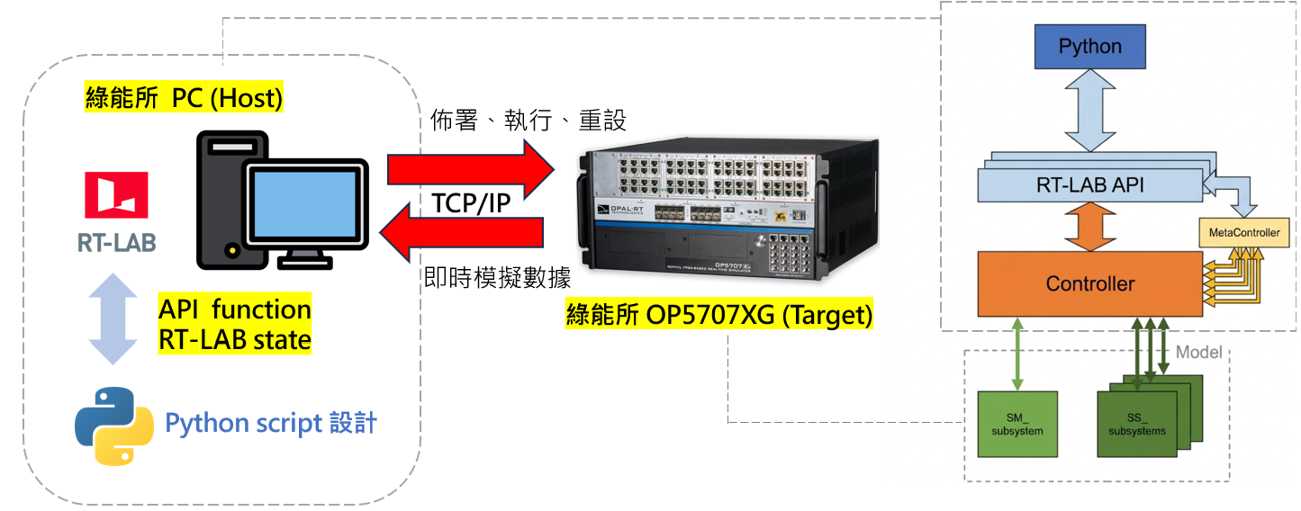
圖 1、軟體架構與模型映射

- RT-LAB + Python API運作流程：
圖 2展示更詳細的 RT-LAB 運作與 API 運作參考流程
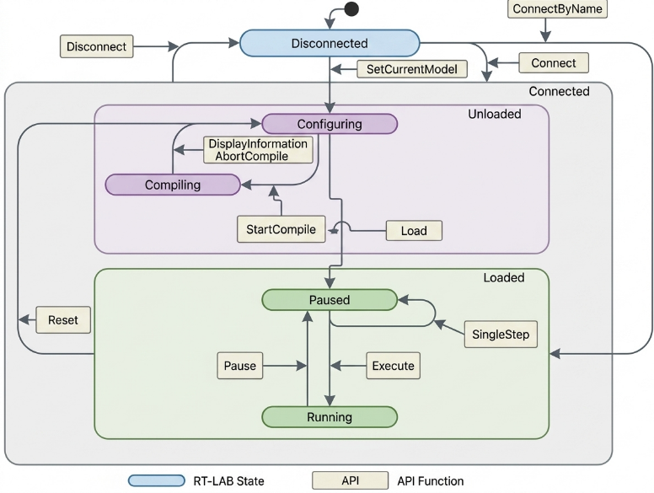
圖 2、RT-LAB 運作與 API 運作參考流程
備註說明：RT-LAB 模型會根據使用者執行的操作而處於不同的狀態。 RT-LAB 的狀態可以分為兩大類： 斷開連接（Disconnected）與已連接（Connected）狀態。在執行 API 呼叫之前，專案會被設定為斷開連接狀態。這既是初始狀態，也是最終狀態。 在進行配置、編譯或載入時，則會處於中間狀態。 上圖展示了使用 RT-LAB API 時可用的不同狀態。用於切換狀態的主要功能函數則顯示在狀態轉移的箭頭（線條）上，專案將依據此工作流程進行自動化腳本建置。相關指令如下參考資料3、4所示，將依照專案開發需求使用
- 專案使用的軟體版本
  - Python 版本 3.10
  - RTLAB 版本 2025.1 or 更新
  - MATLAB 2024b or 更新

- 待測微電網模型
微電網架構將運行在工研院綠能所具備的即時模擬器(OP5707XG)上：
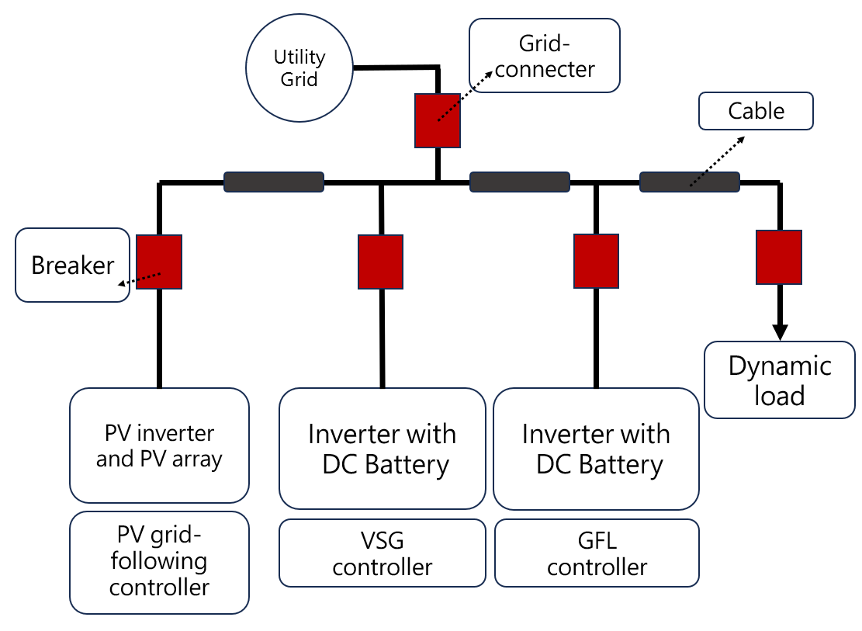
圖 3、微電網架構
以上微電網模型，在即時模擬過程中，可以藉由 API 調變參數如下：VSG的 P-f,Q-V 垂降參數、慣量、阻尼參數，Dynamic load負載實虛功量，PV太陽能輻照度, Breaker斷路器狀態、 Utility Grid交流電源頻率與震幅。

- 自動化測試流程
測試流程將依照以下步驟，如圖 4所示：
先行準備：確認OP5707XG 與HOST PC 連接，且正常運作。
- Python 腳本啟動：在HOST PC(主控電腦)上手動執行Python 腳本，自動化程序即正式開始
- 腳本將執行API控制RT-LAB，使RT-LAB執行佈署(Load)與執(execute)微電網即時模擬檔案。
- 即時模擬啟動後，預設由Modbus TCP傳輸之即時量測資訊，例如：PV太陽能輻照度, Breaker斷路器狀態、 Utility Grid交流電源頻率與振幅。
- python script操控變數：VSG的 P-f,Q-V 垂降參數、慣量、阻尼參數，Dynamic load負載實虛功量，PV太陽能輻照度, Breaker斷路器狀態、 Utility Grid交流電源頻率與震幅。透過data logger記錄節點電壓電流功率等有效數據。
- 如果測試過程中因為操作變數而造成發散，則返回2。
- 結束即時模擬。
- 展示數據與圖形繪製。
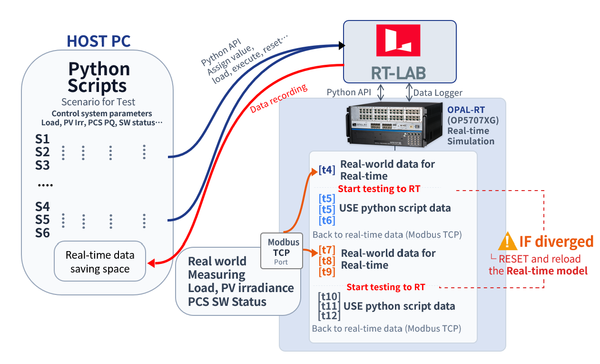
圖 4、自動化測試流程
- 預期產出成果與交付項目：
- Python 腳本，以.py檔案交付
- 教育訓練3小時，提供錄影檔案
- 教學投影片，提供PDF檔案
- RT-LAB專案檔(須包含三、6待測微電網模型)
上述1~4 將存於隨身碟交付
- 工時評估：60天
- 工作項目與期程
- 工作項目
- 待測試微電網模型建置
- API測試
- Python腳本撰寫
- 客戶端環境安裝：Python
- 自動化專案模型測試
- 製作教育訓練投影片
- 現場教育訓練
- 驗收
- 期程表
 | W1 | W2 | W3 | W4 | W5 | W6 | W7 | W8
- 待測試微電網模型建置
- API測試
- Python腳本撰寫
- 客戶端環境安裝：Python
- 自動化專案模型測試
- 製作教育訓練投影片
- 現場教育訓練
- 驗收

- 參考資料：
  - https://opal-rt.atlassian.net/wiki/spaces/PRD/pages/143755774/RT-LAB+API+Python
  - https://opal-rt.atlassian.net/wiki/spaces/PRD/pages/144118439/Datalogger+API+Module
  - RT-LAB State: https://opal-rt.atlassian.net/wiki/spaces/PRD/pages/144020138/List+of+Functions+Available+for+Each+State
  - API function: https://opal-rt.atlassian.net/wiki/spaces/PRD/pages/144182247/Functions+Reference

